|  |  |  |  |  |  |
| --- | --- | --- | --- | --- | --- |
| **ENTREGA DE ACTIVIDADES** | | | | **No.** |  |
| **Curso:** | |
| **Datos del alumno** | | | | **Logotipo Personal** | |
| **Apellido, Nombre** | **Gricelda Marina Chiroy Cosiguá** | **Bloque** | **2do.** |  | |
| **Clave** | **4** |  | |
| **Fecha de entrega** |  | **Hora** |  |

**Nota**: al terminar de adjuntar la información a su proyecto, convertir el documento en formato PDF, el formato de texto deberá ser: alienación de texto *justificado*, tipos de fuente Courier New 12puntos, imágenes centradas y agregar un marco de imagen.

# Tema 1 Puertos internos

Puerto AGP: El puerto AGP se utiliza exclusivamente para conectar tarjetas gráficas, y debido a su arquitectura sólo puede haber una ranura. Dicha ranura mide unos 8 cm y se encuentra a un lado de las ranuras PCI.

Puerto PCI: PCI-E 16X es usado mayormente para conectar tarjetas gráficas. PCI Express en 2006 es percibido como un estándar de las placas base para PC, especialmente en tarjetas gráficas. Marcas como ATI Technologies y nVIDIA entre otras tienen tarjetas gráficas en PCI Express.

La ranura de memoria RAM: Las ranuras de memoria RAM son los conectores en los cuales se conectan los módulos de memoria principal del ordenador. A estos conectores también se les denomina bancos de memoria.

Puertos IDE/ATA: El interfaz ATA (Advanced Technology Attachment) o PATA, originalmente conocido como IDE (Integrated device Electronics), es un estándar de interfaz para la conexión de los dispositivos de almacenamiento masivo de datos y las unidades ópticas que utiliza el estándar derivado de ATA y el estándar ATAPI. Representa la interfaz estándar para enlazar dispositivos internos en una microcomputadora.  Se le conoce como un un conector interno de *Unidad Electrónica Integrada* ("Integrated Drive Electronics" o "IDE").  Es la interfáz estándar para el enlace a periferales internos, tales como disco duro, CD-ROM, dispositivos ZIP para almacenamiento, unidades de cinta, CD-RW, DVD-ROM, DVD-RW, entre otros.

Conector Serial SATA: SATA es una interfaz de transferencia de datos entre la placa base y algunos dispositivos de almacenamiento, como puede ser el disco duro, lectores y regrabadores de CD/DVD/BR, Unidades de Estado Sólido u otros dispositivos de altas prestaciones que están siendo todavía desarrollados. Representa una nueva tecnología de interfaz serial interna, la cual transfiere información a una velocidad mucho más elevada y con mayor eficacia al compararse con la interfaz paralela ATA.  Comunmente, SATA maneja transferencias de datos hasta 150MBps.   Se espera que próximamente supere los 300MBps.  Este conector serial cuenta con un cabledo más sencillo.  Cada unidad de disco duro se conecta a la tarjeta del sistema (micocomputadora anfitriona) mediante un cable individual.

# Tema 2 Puertos externos

Puerto de serie: Estos puertos funcionan con un chip llamado UART, que es un controlador serie. El término serie quiere decir que la comunicación con este tipo de conector se realiza sólo en una dirección: o envío, o recepción de datos, pero no las dos al mismo tiempo, ya que envía los datos uno detrás de otro. Normalmente éstos suelen ser 2 en una placa base, y son denominados COM1 y COM2. A ellos pueden conectarse periféricos como ratones o módems. En las placas base antiguas el COM1 solía ser un puerto de 9 patillas o pin (cada uno de los contactos del conector) y el COM2 de 25. Hoy, las placas que llevan estos conectores suelen ser siempre de 9 patillas.

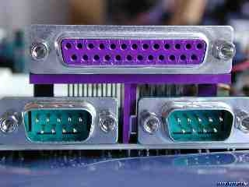

Puerto de paralelo: Este tipo de puerto sirve para la conexión de periféricos, y ha sido ampliamente utilizado para conectar impresoras. Soporta la comunicación paralela, es decir, puede enviar datos simultáneamente, en grupos de hasta 8. Este tipo de conector es de 25 pin.

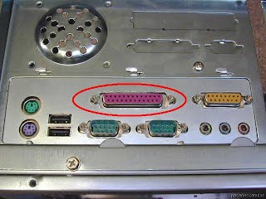

Puerto PS/2: Una placa base suele contener dos, en los que se conectan el teclado y el ratón. Son conectores de tipo mini-DIN de seis patillas. Su nombre viene del uso que se le daba en los antiguos ordenadores de IBM PS/2 (Personal System/2)

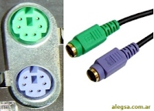

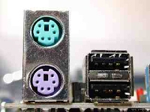

Puerto USB:

Este tipo de puertos de gran velocidad son pequeños, con una forma alargada y estrecha. Permiten la conexión en “caliente” de dispositivos que soportan este estándar. Suministran al periférico de energía sin tener que estar conectado éste a la red eléctrica, permite un cableado de hasta 5 metros de longitud, y la conexión de hasta 126 dispositivos.

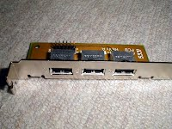

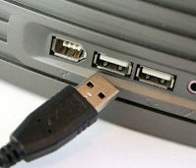

IEEE 1394 o Firewire:

También conocido como i.Link, es un interfaz que transmite datos a grandes velocidades. Tiene sus orígenes en la Apple Corporation, y fue convertido en un estándar en 1995. Llega a velocidades de transferencia de 400 Mbits por segundo.

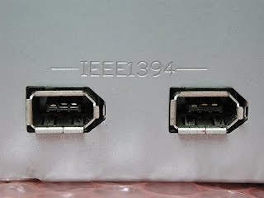

Puerto para juegos

A este puerto se conectan joysticks y mandos de juegos, aunque también permite la conexión de dispositivos de audio como teclados MIDI. Está situado en la tarjeta de sonido, y tiene 15 patillas.

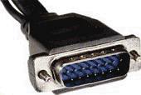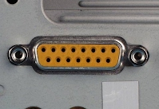

Preguntas:

1.¿En que parte se divide el puerto de una computadora?

Puertos internos y puertos externos.

2.Una placa base suele contener dos, en los que se conectan el teclado y el ratón. Puerto PS/2

3. ¿Para qué sirve el puerto USB? Permiten la conexión en “caliente” de dispositivos que soportan este estándar.

4. Este tipo de puerto sirve para la conexión de periféricos, y ha sido ampliamente utilizado para conectar impresoras.

Puerto de paralelo

5. ¿Qué es un puerto SATA?

Un puerto o conector en una computadora Dell tiene orificios o una ranura que coincide con el enchufe o el dispositivo que se está conectando al puerto.

6. Estos puertos funcionan con un chip llamado UART, que es un controlador serie. Puerto de serie

7. ¿Dónde se conectan diversas tarjetas? En las ranuras

8. Se utiliza exclusivamente para conectar tarjetas gráficas, y debido a su arquitectura sólo puede haber una ranura.

Puerto AGP

9. ¿Dónde se utiliza mayormente el puerto PCI?

es usado mayormente para conectar tarjetas gráficas.

10. ¿Puerto AGP es puerto interno o externo?

Puerto interno

11. ¿Puerto PCI es interno o externo?

Es interno

12. ¿El VGA para que sirve?

Para conectar el monitor

13. ¿Qué es banco de memoria?

Las ranuras de memoria RAM son los conectadores en los cuales se conectan los módulos de memoria.

14. Es usado mayormente para conectar tarjetas gráficas.

Puerto PCI

15. ¿Dónde se conectan diversas tarjetas?

Las ranuras

16. ¿Para que se utiliza el puerto AGP? SE utiliza exclusivamente para conectar tarjetas gráficas.

17. ¿Qué es puerto externo?

 Este es el puerto que deberemos abrir en el router, es fundamental que, si la videoconsola o el servidor necesita un determinado puerto, usemos este en concreto.

18. ¿Qué son los puertos en el router?

Los puertos del router son las interfaces o «puertas virtuales» que utiliza un ordenador conectado a una red para la entrada y salida de datos.

19. ¿Qué es puerto?

es una [interfaz](https://es.wikipedia.org/wiki/Interfaz) a través de la cual se pueden enviar y recibir los diferentes tipos de [datos](https://es.wikipedia.org/wiki/Datos).

20. Escribe tres puertos externos

PS/2,puerto USB, puerto serial.